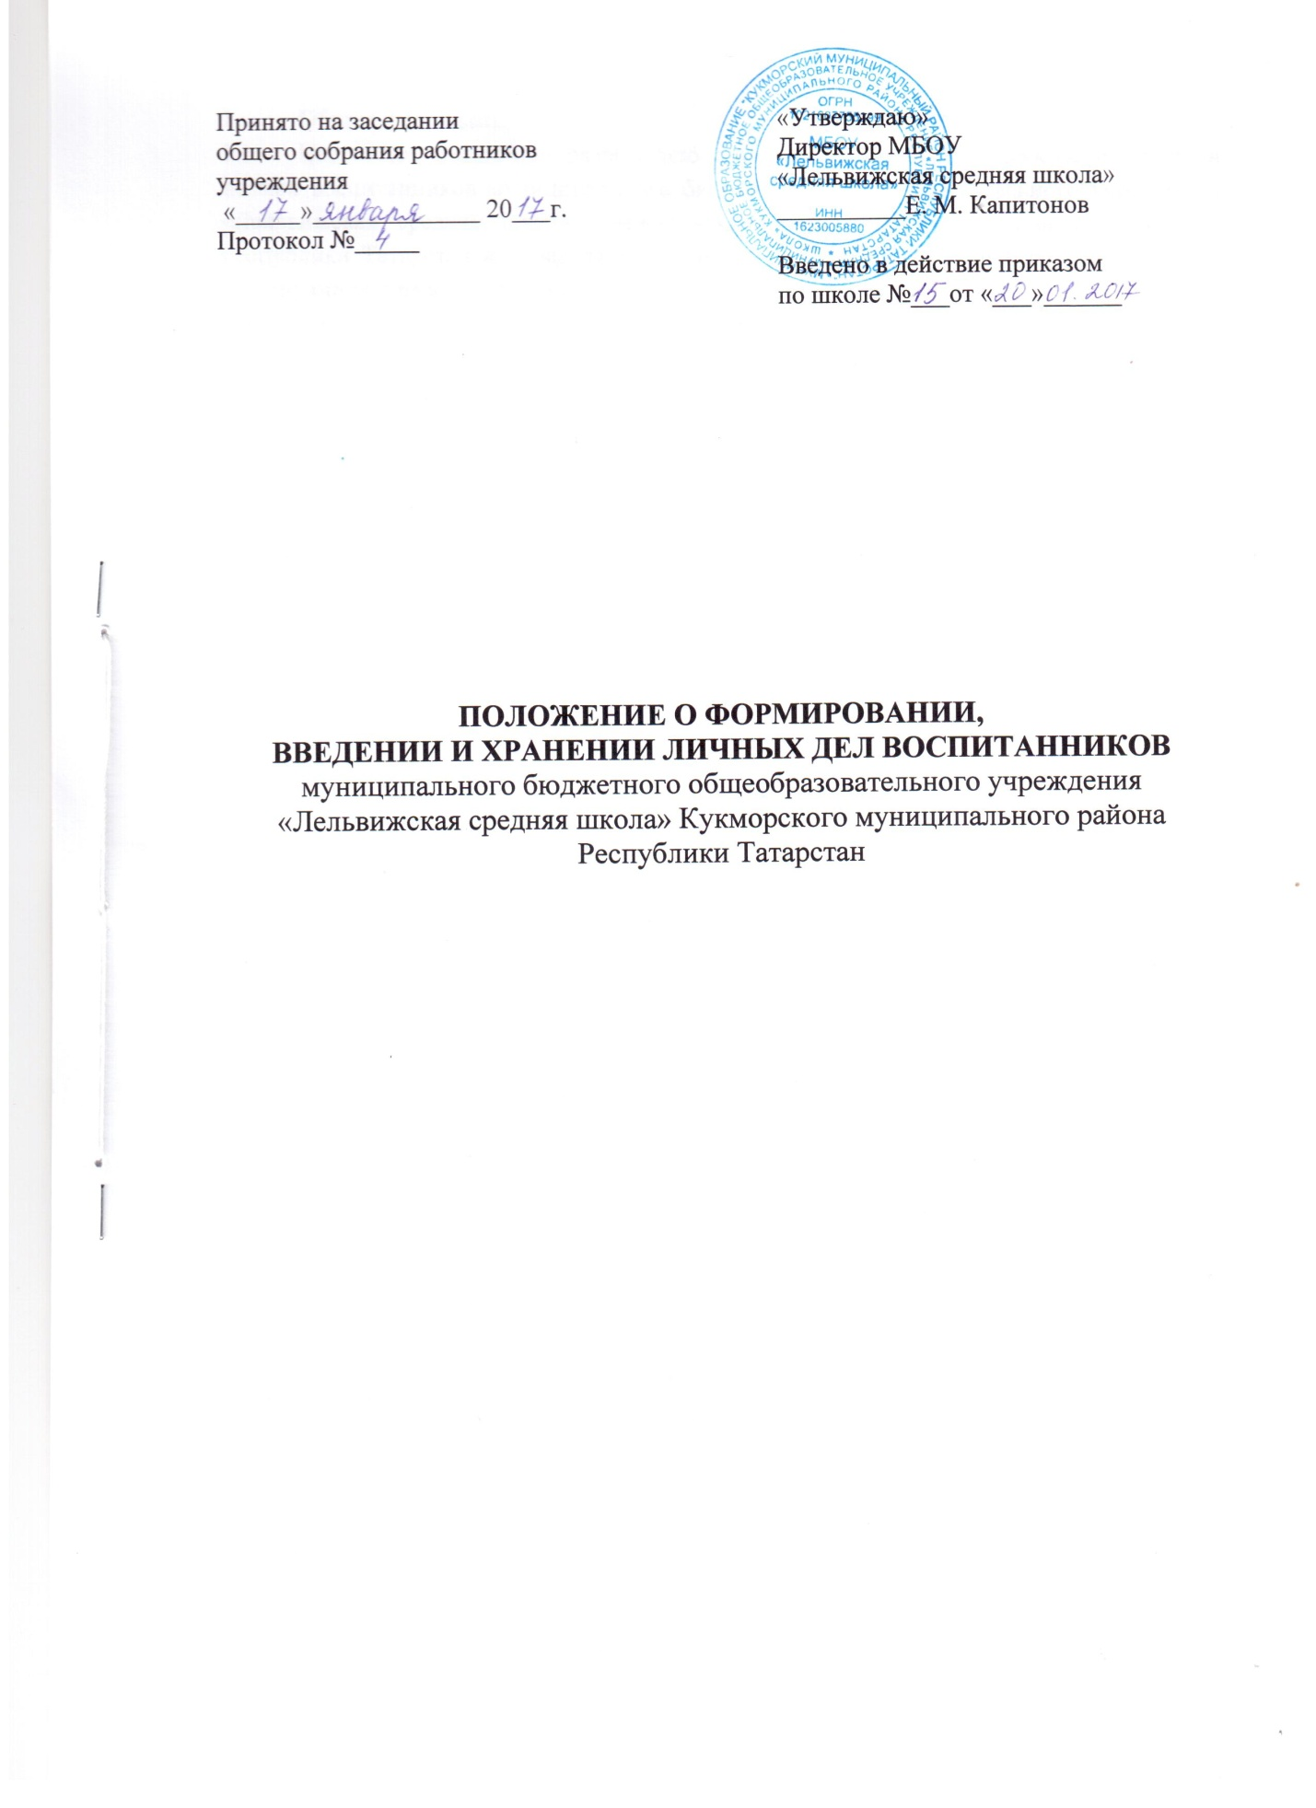

1.Общие положения
  - Настоящее положение разработано с целью регламентации работы с личными делами воспитанников муниципального бюджетного общеобразовательного учреждения «Лельвижская средняя школа» (далее – ОУ) Кукморского муниципального района Республики Татарстан и определяет порядок действий всех категорий сотрудников ОУ, участвующих в работе с вышеназванной документацией.
  - Настоящее Положение утверждается приказом по ОУ и является обязательным для всех категорий ее педагогических и административных работников.
  - При определении объема и содержания обрабатываемых персональных данных воспитанников ОУ должна руководствоваться Конституцией Российской Федерации, Законом об образовании РФ, Федеральным законом от 27.07.2006 г. №152-ФЗ «О персональных данных» и иными федеральными законами.
  - Личное дело является документом воспитанника, и ведение его обязательно для каждого воспитанника ОУ.

- Порядок оформления личных дел при поступлении ребенка в ОУ
2.Содержание личного дела
2.1. Личное дело оформляется при поступлении ребенка в ОУ.
2.2. Личному делу присваивается номер в соответствии с записью в алфавитной книге воспитанников.
2.3. Личное дело формируется из следующих документов:
- заявление одного из родителей (законных представителей) о приеме ребенка в ОУ;
- копия свидетельства о рождении ребенка;
- договор о сотрудничестве родителей (законных представителей) с ОУ;
- дополнительное соглашение к договору;
- согласие на обработку персональных данных;
-свидетельство о регистрации по месту жительства.
2.4. При переходе из другого образовательного учреждения сохраняются документы личного дела, сформированного в прежнем ОУ.
2.5. Личное дело может пополняться документами в процессе обучения (заявления родителей, справки и др.) при выбытии из ОУ в личное дело добавляется копия приказа об отчислении.

- Порядок ведения и хранения личных дел воспитанников
  - Личные дела воспитанников ответственное лицо, назначенное приказом директора.
  - Все записи в личных делах делаются аккуратно, без исправлений, только чернилами. Если допущена ошибка, вносится исправление, которое заверяется подписью директора и печатью.
  - Личные дела воспитанников хранятся в кабинете директора.
  - Воспитатель, который ответственный за ведение личных дел, постоянно следит за состоянием их и принимает меры к правильному ведению.

- Осуществление контроля за состоянием личных дел
  - Контроль за состоянием личных дел воспитанников осуществляется директором ОУ не менее 2х раз в год. В необходимых случаях проверка осуществляется внепланово, оперативно. По итогам проверок составляются справки. По итогам контроля директор ОУ вправе применять меры поощрения и взыскания.
  - Цели и объект контроля – правильность оформления личных дел воспитанников.
  - За систематические грубые нарушения при работе с личными делами воспитанников директор вправе объявить замечание или выговор, снять стимулирующие выплаты.



